ČESKÁ ASTRONOMICKÁ SPOLEČNOST
sekretariát: Astronomický ústav AV ČR, v. v. i., Boční II / 1401, 141 31 Praha 4
tel. 267 103 040, info@astro.cz

Tisková zpráva České astronomické společnosti ze 30. ledna 2009

Titul Česká astrofotografie měsíce za leden 2009 obdržel

snímek mlhoviny NGC 7023 pořízený Milošem Hrochem.

Svět hvězd, a to nyní nemyslíme hvězdy filmové, nám kromě nebeských těles řekněme standardních, přináší i přehlídku těch nejpodivnějších objektů, jaké si vůbec můžeme představit. Patří mezi ně i poměrně vzácní a velmi mladí hvězdní podobři spektrální třídy Ae či Be. Jejich vzácnost je způsobena zejména tím, že se v této fázi vývoje nacházejí jen po astronomicky velmi krátkou dobu. Jedná se o období jejich gravitačního smršťování a přípravy na vstup do středních a nejdelších let pobytu na tzv. „hlavní posloupnosti“. Po svém objeviteli, astronomu Howardu Herbigovi z Havajského Astronomického institutu, byly pojmenovány objekty Herbigovými. Tyto hvězdy, které bývají několikrát těžší než naše Slunce a nacházejí se zejména v hvězdných OB asociacích, bývají navíc často obklopeny nepravidelnými difúzními mlhovinami jako pozůstatky jejich hvězdného rodiště.

A právě takovou hvězdu, samozřejmě spolu s mlhovinou, která ji obklopuje, vyfotografoval pomocí objektivu s ohniskovou délkou 50 cm a digitální zrcadlovkou Miloš Hroch a zvítězil tak v lednovém kole roku 2009 soutěže Česká astrofotografie měsíce. V astronomických katalozích bychom tuto hvězdu nalezli pod různými označeními – například BD+67 1283, HD 200775, SAO 19158 či V380 Cep. Zejména poslední uvedené jméno dává tušit, že se jedná o hvězdu proměnnou, tedy měnící svou jasnost. Její hmotnost je odhadována na 3 až 15 hmotností Slunce a stáří na 5000 roků. S téměř čtyřletou periodou ji obíhá další rodící se hvězda s hmotností 0,5 hmotnosti Slunce. S povrchovou teplotou 17 000 stupňů a jasností na obloze 7,4 hvězdné velikosti představuje jeden z nejzářivějších Herbigových objektů, které známe.

Zajímavá je i okolní mlhovina, pojmenovaná oficiálně chladným NGC 7023, lidově však poetičtěji Kosatec či Iris. Ta září převážně namodralým světlem rozptýleným na prachových částicích. Nalezneme zde však i barvu červenou, která vzniká fotoluminiscencí, tedy přeměnou neviditelného ultrafialového záření mladičké hvězdy na našemu oku viditelné světlo červené. Z pozorování v infračerveném spektrálním oboru také víme, že se v ní nacházejí i mračna velmi složitých molekulárních struktur jako jsou například polycyklické aromatické uhlovodíky. Samotný název možná mnoho neprozradí, dokud si neuvědomíme, že tyto a podobné molekuly obsahuje například cigaretový kouř nebo kouř z lesního požáru, ale i voňavý dým nad grilovaným masem. Ovšem na vzdálenost 1300 světelných let, které nás od mlhoviny i hvězdy samotné dělí, tuto vůni asi opravdu neucítíme.

Co však docela jistě pocítíme při pohledu na chladnou krásu modravě zářícího potrhaného a temnými mračny ušpiněného závoje mladičké hvězdy bude radost nad krásným snímkem mladičké hvězdy a jejího dětského pokojíku. K tomu můžeme připojit ještě blahopřání a poděkování autorovi spolu s přáním dalších podobně působivých pohledů za hranice všednosti.
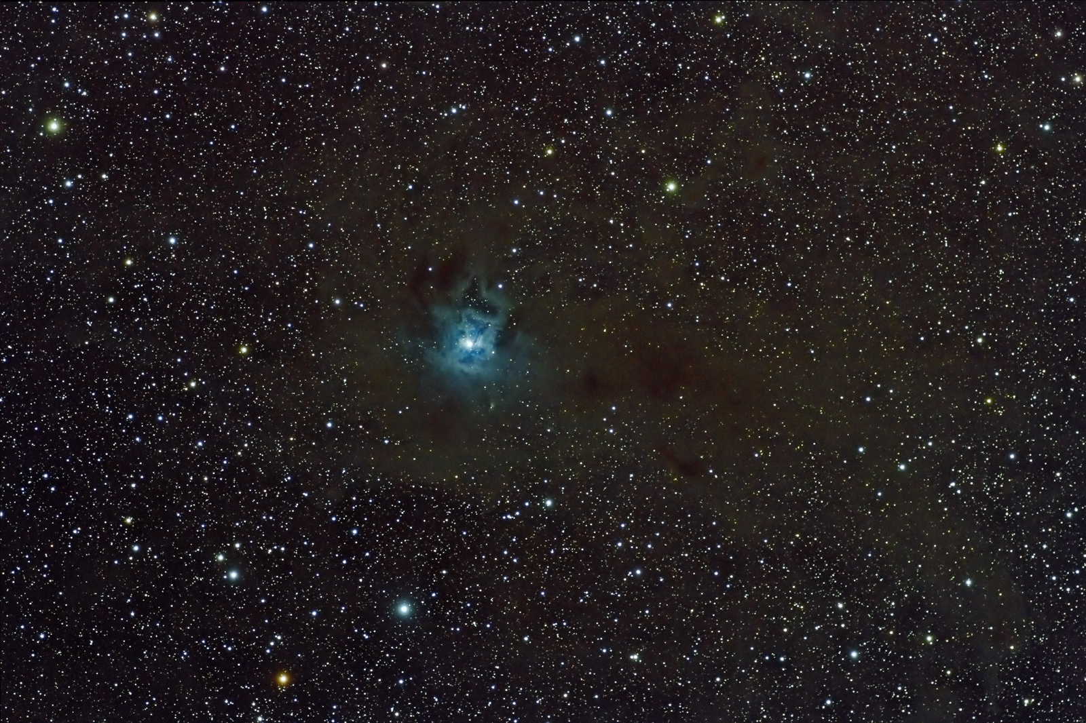

Autor snímku: Miloš Hroch, 32 let

www stránky autora: http://www.astronom.cz/procyon/

Technické údaje a postup:

Místo: Kašperské Hory
Datum a čas: 27. - 28. 8. 2008 (22:40 - 03:00 SELČ)
Pentax SDHF 75/500 mm, pointace SW 75/500 mm + TVGuider, montáž CG5-ADV
Canon EOS 350D (nemodifikovaný), 21 x 640 sec + 4 x 120 sec, ISO 1600.
Teplota 5 °C, vysoká vzdušná vlhkost, během noci přechod slabé vrstvy vysoké oblačnosti.
Kalibrace DF, FF, bias (Subraw).
Úprava barevného vyvážení, složení krátké a dlouhé expozice přes vrstvy, úprava křivek (PS).

Vítězné snímky v jednotlivých měsících a další informace si můžete prohlédnout na http://www.astro.cz/cam/.

Za porotu Ing. Marcel Bělík (belik@obsupice.cz).

